Arculati segédlet a projektről szóló információk terjesztéséhez

A program elnevezése
Erasmus+ program

Erasmus+ program logók
A logó (Erasmus+) a támogatott pályázat minden projekttermékén (kiadványok, honlap, sajtóközlemény, rendezvénymeghívó stb.) kötelezően megjelenítendő!

Az Oktatás és Kultúra által támogatott E+ projektek esetében egységesen az alábbi EU-s logót kell használni. Nincs külön logója az egyes alprogramoknak!:
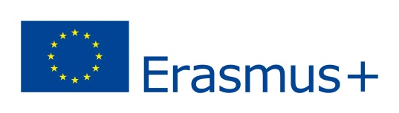
A logó az alábbi oldalról letölthető színes és fekete-fehér verzióban is: http://ec.europa.eu/dgs/education_culture/publ/graphics/identity_en.htm
A logó minimális mérete: 1 cm magas.
Amennyiben nem éri el a kész, magyar nyelvű logót, úgy az EU zászló mellett Verdana betűtípussal jelenítheti meg a program nevét. A szöveg fekete vagy EU kék színnel jelenjen meg:
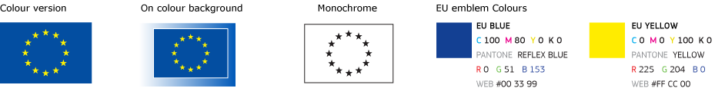
TKA logó:
A Tempus Közalapítvány logóját használni egyedül maga a Tempus Közalapítvány illetékes.

Kötelezően megjelenítendő szöveg
A projektet az Európai Bizottság támogatta. A kiadványban (közleményben) megjelentek nem szükségszerűen tükrözik az Európai Bizottság nézeteit.

Részletes arculati leírás itt: http://ec.europa.eu/dgs/education_culture/publ/graphics/identity_en.htm

